Отчёт по лабораторной работе №15
Настройка сетевого журналирования
Владимир Базлов
Содержание

1 Цель работы
Получение навыков по работе с журналами системных событий.

2 Выполнение

2.1 Настройка сервера сетевого журнала
- Создание конфигурационного файла для сетевого приёма логов
На сервере в каталоге /etc/rsyslog.d создан файл netlog-server.conf и в него добавлены строки, включающие модуль imtcp и запуск TCP-сервера на порту 514.
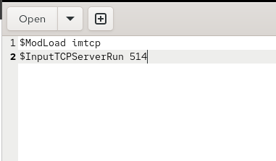
Рис. 1: Настройка netlog-server.conf
- Перезапуск rsyslog и проверка прослушиваемых портов
Служба rsyslog перезапущена, после чего выполнена проверка прослушиваемых TCP-портов. Порт 514 находится в состоянии LISTEN, что подтверждает успешную активацию сетевого приёма.
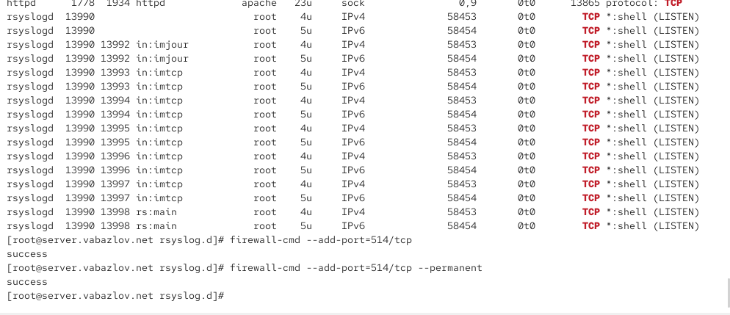
Рис. 2: Прослушивание порта rsyslog
- Настройка межсетевого экрана
На сервере открыт TCP-порт 514 для временного и постоянного использования. Настройки firewall применены успешно.

Рис. 3: Открытие порта 514/tcp

2.2 Настройка клиента сетевого журнала
- Создание конфигурационного файла
На клиентской системе в каталоге /etc/rsyslog.d создан файл netlog-client.conf.
- Добавление правила пересылки сообщений
В файл добавлена строка, перенаправляющая все сообщения журнала на IP-адрес сервера по TCP-порту 514.
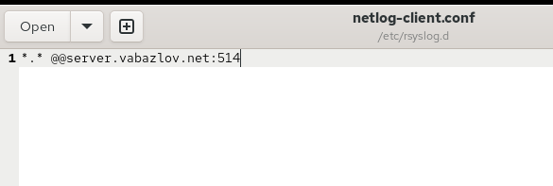
Рис. 4: Конфигурация netlog-client.conf
- Перезапуск rsyslog
Служба rsyslog перезапущена для применения изменений.

2.3 Просмотр журналов
- Просмотр системных сообщений
На сервере выполнено наблюдение за журналом /var/log/messages. В выводе отражаются сообщения как от сервера, так и от клиента.
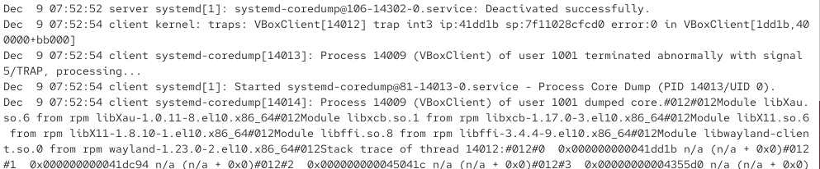
Рис. 5: Просмотр логов messages
- Графический просмотрщик журналов
Пользовательский инструмент gnome-system-monitor успешно запущен.
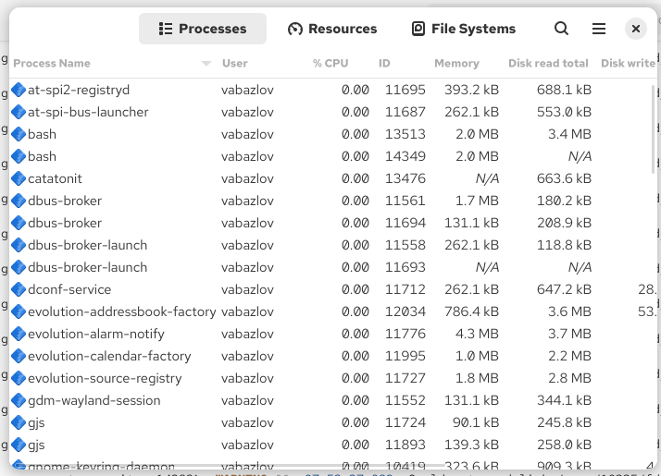
Рис. 6: Графический просмотр логов
- Использование утилиты lnav
На сервер установлен пакет lnav, после чего выполнен просмотр объединённых логов.

2.4 Внесение изменений в настройки внутреннего окружения виртуальных машин
- Подготовка структуры каталогов и копирование файлов
В каталоге /vagrant/provision/server/ создана структура netlog/etc/rsyslog.d, после чего туда помещён файл netlog-server.conf.
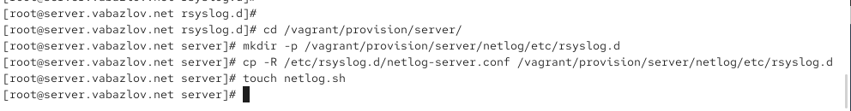
Рис. 7: Копирование конфигурации для внутреннего окружения
- Создание provisioning-скрипта netlog.sh
В каталоге /vagrant/provision/server создан исполняемый файл netlog.sh, содержащий команды копирования конфигурации, настройки SELinux, открытия порта в firewall и перезапуска rsyslog.
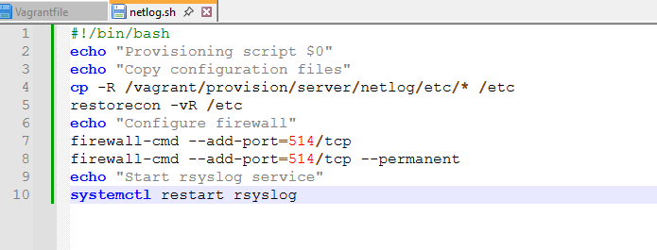
Рис. 8: Содержимое скрипта netlog.sh (server)
Также создан аналогичный скрипт для клиента, включающий установку lnav и копирование клиентской конфигурации.
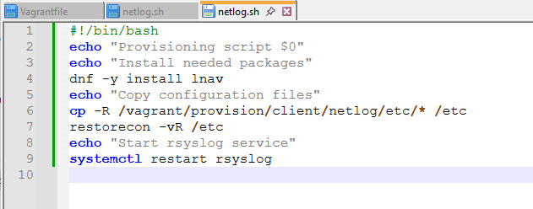
Рис. 9: Содержимое скрипта netlog.sh (client)

3 Контрольные вопросы
- Какой модуль rsyslog используется для приёма сообщений от journald? Для получения сообщений от системного журнала journald используется модуль imjournal. Он обеспечивает прямое взаимодействие rsyslog с журналом systemd.
- Как называется устаревший модуль, который можно использовать для приёма сообщений journald? Устаревшим модулем является imuxsock. Он работает через Unix-сокеты и использовался до появления imjournal.
- Какой параметр позволяет убедиться, что устаревший метод приёма journald не используется? Следует добавить параметр UseSyslogSocket=no в конфигурацию journald. Это отключает передачу сообщений через сокет /run/systemd/journal/syslog.
- В каком конфигурационном файле находятся настройки, управляющие работой журнала systemd? Основной файл конфигурации journald — /etc/systemd/journald.conf.
- Какой параметр управляет пересылкой сообщений из journald в rsyslog? Пересылка управляется параметром ForwardToSyslog=, который может быть включён (yes) или выключен (no).
- Какой модуль rsyslog используется для чтения сообщений из произвольного файлового журнала, не созданного rsyslog? Для этого применяется модуль imfile, позволяющий отслеживать содержимое файлов и пересылать его в rsyslog.
- Какой модуль rsyslog используется для пересылки сообщений в базу данных MariaDB? Для записи логов в MariaDB используется модуль ommysql.
- Какие две строки нужно включить в rsyslog.conf для приёма сообщений по TCP? Требуются строки:
- $ModLoad imtcp
$InputTCPServerRun 514
- Первая загружает модуль TCP-входа, вторая запускает сервер на порту 514.
- Как настроить локальный брандмауэр, чтобы разрешить приём сообщений через TCP-порт 514? Необходимо открыть порт с помощью двух команд firewalld:
- firewall-cmd --add-port=514/tcp
firewall-cmd --add-port=514/tcp --permanent
- После этого требуется перезагрузить правила или перезапустить firewalld.

4 Заключение
В ходе выполнения работы была настроена система сетевого журналирования с использованием rsyslog. На сервере активирован приём сообщений по TCP-порту 514, настроены модули для обработки входящих логов и открыт необходимый порт в брандмауэре. Клиентская машина успешно перенаправляет свои журнальные сообщения на сервер, что подтверждено просмотром логов в системных файлах и с помощью инструментов анализа, таких как gnome-system-monitor и lnav.

